Московский Энергетический Институт
(технический университет)
кафедра ЭИ

Курсовая работа
По теме: ”Измерение потерь в дросселе.”

Группа: ТФ-13-98
Студент: Поярков М.Ю.
Научный руководитель: Комаров Е.В.

Москва 2002г.

Содержание:
1. Техническое задание____________________________________________3
2. Введение и цель работы__________________________________________3
3. Анализ технического задания_____________________________________4
4. Реализация технического задания. Разработка структурной
схемы ___________________________________________________________7
5. Анализ элементов структурной схемы. Расчет узлов схемы
Измерение мощности потерь _____________________________________9
5.1 Блок управления драйвером________________________________9
5.2 Управление ключами с помощью драйвера___________________10
5.2.1 Ключи ___________________________________________12
5.3 Измерительная схема _____________________________________14
5.3.1 Фильтрация сигнала _______________________________14
6. Выводы _______________________________________________________14
7. Литература ____________________________________________________15
8. Приложение ___________________________________________________16

1.Техническое задание.
Разработать устройство измеряющее потери в дросселе, при следующих параметрах электрической цепи:
частота работы устройства f=(10÷100) кГц, среднее значение тока I₀=(1÷20)А,,индуктивности катушки дросселя .
Рис 2
I
Рис 1
I₀
R L E
t
E
T

t

необходимо обеспечить работу схемы (см рис1) в импульсном режиме, т.е. ток и напряжение должны изменяться как показано на рис2.

2. Введение и цель работы.
В настоящее время существует несколько методов оценки потерь в дросселе, при чем, большинство из них могут только качественно оценить потери в дросселе. Для реализации количественной оценки потерь было необходимо большое количество элементов, несколько источников питания.
Целью данной работы является разработка алгоритма и схемы измерения, позволяющей использовать меньшее число элементов и количественно оценить электрические потери, возникающие в дросселе при наличии в нем активного сопротивления. Благодаря появлению новой технической базы это стало возможным.

3. Анализ технического задания.
Для решения данной задачи необходимо рассмотреть несколько случаев, которые характеризуют процессы протекающие в дросселе.
В начале, рассмотрим идеальный случай, когда в дросселе отсутствует активная часть сопротивления. (см рис 3)
Рис 3
L L

E E
В данном случае среднее значение тока
, где - минимальное значение тока;
- максимальное значение тока;
; ;
; ;
Таким образом, при заданных значения Δi и L, мы можем, изменяя напряжение менять тем самым частоту работы схемы.

Теперь рассмотрим тот же случай при помощи гармонического анализа. Функцию напряжения E(t) (см рис2) можно представить в виде ряда Фурье.
Функцию тока I(t) (cм рис3) также можно представить аналогичным способом.
То есть:
,
,
;
=
T/2
0
После прохождения сигналов I(t), E(t) через усилитель, данные функции примут следующий вид :

Мощность потерь в дросселе определяется следующей формулой:
;
ΔP – это мощность, которая будет на выходе умножителя без сигнала на его входе, т.е. это погрешность нуля.
При E=24 B, L=10⁻⁴ Гн, f_{т1} =10⁷ МГц, f_{т2} =10⁶ МГц, ;
Для n=1

Теперь рассмотрим случай, когда дроссель не идеальный, т.е. в дросселе присутствует активная часть сопротивления.
Тогда,
, где
Запишем эту функцию через ряд
Фурье, тогда для 0<t<T/2

E(t)
_{t}

Для случая n=1
_{t}

для тех же значений L, E, T, R=10 Ом, τ₁ , τ₂.
P₁=14.6751 Вт.
Теперь рассмотрим следующий промежуток времени T/2<t<T,0<t<t₂
E(t)
_{t}
Функция напряжения E(t):
для тех же значений L, E, T, R=10 Ом, τ₁ , τ₂. P₂=14.6752 Вт.
P= P₁ +P₂=29.3503 Вт.

3. Реализация технического задания. Разработка структурной схемы.
Для реализации поставленной задачи необходимо разработать схему, которая обеспечивала бы заданные режимы работы. Эта схема имеет следующий вид(см рис4 ).
Рис 4
U₁₁ U₂₂
Устройство

сравнения

Драйвер

L_{К}

R_{К}
LEM
К₄
К₂
К₃

R₀
E

U₁
U₂
К₁
Рис. 4.1

Фильтр

X
U₁

U₂
_{рис 4.2}

Рассмотрим работу данной схемы:
Ток, протекающий через дроссель, при помощи катушки преобразуется в напряжение с помощью прибора под названием LEM.Это бесконтактный датчик тока. Он сделан на основе влияния магнитного поля на датчик Холла. Провод, по которому течёт ток намагничивания, продевается в отверстие LEM–а, а на выходе получаем напряжение пропорциональное току в проводе.
Это напряжение подается на вход следующего элемента структурной схемы.
Этим элементом является устройство сравнения, в котором сравнивается напряжение с LEM-a с напряжениями U₁₁ и U₂₂ , которые соответственно эквиваленты I₁ и I₂.
Далее, с устройства сравнения сигнал подается на цифровую микросхему, осуществляющую контроль над состояниями ключей. Эта микросхема называется драйвер. В зависимости от цифровых уровней поступающих на драйвер он либо открывает, либо закрывает ключ. В данном применении ключи открываются и закрываются по очереди, формируя сигнал на дросселе представленный на рис 5.
Рис 5
I, A
Δi
I₁
I₂
I₀

T, c

5. Анализ элементов структурной схемы. Расчет узлов схемы.
Измерение мощности потерь.
Электрическая схема прибора изображена в приложении №1.

5.1 Блок управления драйвером.

Схема, реализующая управление драйвером изображена на рис.9. Cигнал с LEM-а приходит на триггеры Шмидта. Триггеры реализованы на компараторах LM311 фирмы National Semiconductor.
Основные параметры компаратора LM311 представлены в таблице 1

Параметры  Табл 1 | Значения
Напряжение питания | 0-36В
Входное напряжение | ±15В
Входной ток | 0-50мA
Напряжение смещения | 0,7мВ
Входной ток | 60нА
Ток смещения | 4нА
Коэффициент усиления | 200В/мВ
+V

_ DD1

+
V+
U₁₁

_{R1}
R2
R4

_
+
out
out
R3
DD2
Рис 9

Q

R DD3

S

U_{ОС}
Q⁻⁻

U₂₂
R5
R6

Для расчета напряжений срабатывания и отпускания, найдем коэффициент передачи LEM-а , отсюда мы видим, что где . Теперь мы можем вычислить номиналы резисторов R₁ и R₂ из формулы
RS-триггер, стоящий после триггера Шмидта, выполняет функцию по управлению драйвером. Поочередно изменяя логический сигнал на выходе RS-триггера, мы изменяем значения сигналов на выходе драйвера, т.е. что соответствует поочередному включению и выключению ключей. Зависимость сигнала на выходе RS-триггера от значений сигналов на его входе представлена в таблице 2.
Таблица 2

R | S | Q | Q_
1 | 0 | 1 | 0
0 | 1 | 0 | 1
0 | 0 | Q_{n-1} | Q_{n-1}
1 | 1 | X | X

5.2 Управление ключами с помощью драйвера
Для управления ключами мы выбрали драйвер фирмы Harris Semiconductor. Его основные технические характери
стики представлены в
таблице 3.

Параметры  Таблица 3 | Значения
Напряжение питания(V_{dd} ,V_{сс}) | 0-16 В
Выходное напряжение (HO) | V_{dd}-0.4 В
Выходное напряжение (LO) | 0-V_{cc}
Время срабатывания | 10нсек
Напряжение логической “1” | 9,5-V_{dd}В
Напряжение логического “0” | 0-6B

Для пояснения работы драйвера изобразим его временную диаграмму (рис.10).
Рис 10
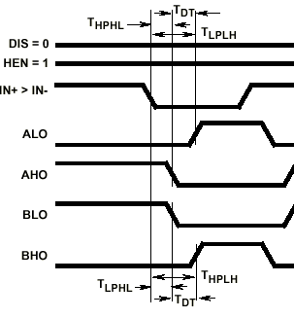

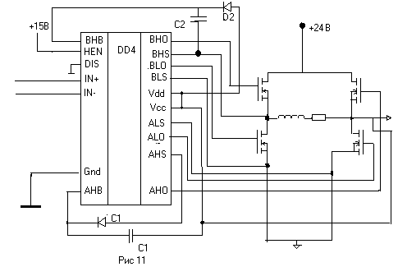Микросхема используется по стандартной схеме подключения изображённой на рис.11

Рассчитаем навесные элементы, показанные на рис 11. Элементы С₁ , С₂, D₁ ,D₂ – соответственно бутстреповская ёмкость и бутстреповский диод (bootstrap). Согласно рекомендации фирмы изготовителя драйвера, выбираем емкости С₁ =С₂ =30.5 нФ.
К бутстреповскому диоду ставят два условия. Во-первых, он должен полностью блокировать обратное напряжение. Во-вторых, он должен быть быстродействующим. Выбираем диодUF4002, с временем срабатывания 25 нсек.

5.2.1 Ключи
В схеме, мы применяем ключи IRF3205 фирмы International Rectifier. Основные технические характеристики представлены в таблице 4.
Таблица 4
Параметры | Значения
Время нарастания переднего фронта I_{d(on)} | 14нсек
Время спада заднего фронта t_{d(off)} | 43нсек
Полный заряд бызы Q_{G} | 170нКл

5.3 Измерительная схема, Измерение мощности.
Схема, реализующая измерения потерь в дросселе изображена
на рис. 12.
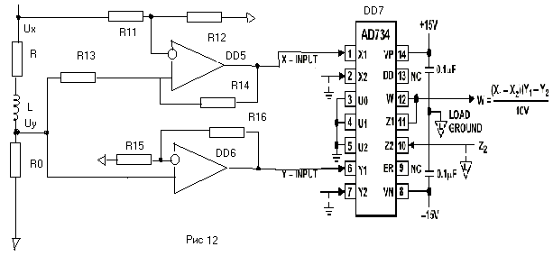
C 4

C 5

Для измерения потерь в дросселе нам необходимо два сигнала Ux - напряжение на дросселе и Uy – напряжение эквивалентное току проходящему через дроссель.
В качестве перемножителя берем AD734 фирмы Analog Devices. Навесные элементы C₄ =C₅=0.1 мкФ. Основные технические данные приведены в таблице 5.

Таблица 5
Параметры | Значения
Функция преобразования
Статическая ошибка преобразования | 0,1%
Входное напряжение | 0-10 В
Выходное напряжение | 0-10 В

Так как уровень входного напряжения на AD734 равен 10 В, то следовательно:
Ux=24 В усиливать не надо, а наоборот его необходимо уменьшить до уровня в 10 В. Тогда коэффициент усиления K=10/24=0,4.
; R₁₁ = R₁₃= R_{у1}, R₁₂ =R₁₄ =R_{у1} , тогда
R_{у1} /R_{у2}=1.2 .Выбираем R₁₁ = R₁₃= R_{у1} =12 КОм, R₁₂ =R₁₄ =R_{у1}=10Ком
Uy=0.2 В, это получается исходя из соображений максимального тока протекающего через дроссель и сопротивления R0=0.01 Ома. Тогда
коэффициент усиления K=10/0.2=50. ; R₁₆ =50 КОм,
R₁₅ =1 КОМ.

5.3 Измерительная схема.
5.3.1Фильтрация сигнала.

Так как сигнал после перемножителя будет иметь следующую форму
, то его надо отфильтровать. После прохождения сигнала через фильтр останется только постоянная составляющая. Частотный фильтр реализован на AD712 фирмы Analog Devices.
τ>>T, следовательно τ=R₁₈ C=10³ Ом1 мкФ=10⁻³ с
Для перевода результирующего сигнала с земли, принадлежащей измерительной части схемы, на землю общую для элементов, управляющих ключами, мы используем изолированный усилитель ISO124 фирмы BURR- BROWN. Основные технические характеристики представлены в таблице 6.

Таблица 6
Параметры | Значения
Напряжение питания | ±18 В
Напряжение входа | ±100 В
Полоса пропускания | 50 КГц

Выводы по работе:
Данный алгоритм и схема измерения позволяют обеспечить заданные режимы работы схемы, которые позволяют определять электрические потери в дросселе с высокой степенью точности.

Литература:
- ”Аналоговая и цифровая электротехника”, Ю.П. Опадчий, О.П. Гудкин, А.И. Гуров. Москва, “Горячая Линия-Телеком”,2000 г.
- “Справочник по математике”, И.Н. Бронштейн,
- К.А. Семендяев. Москва,”Наука”, 1980г.
- Справочник “Цифровые и аналоговые интегральные микросхемы”, С.В. Якубовский, В.И. Кулешова. Москва “Радио связь”,1990 г.
- Datasheet фирм International Rectifier, National Semiconductor, LEM. Application Note фирмы International Rectifier
- Конспект лекций Е.В. Комарова ”Физические основы электроники” , 2000-2001г.

